**Срок реализации:** до 1 ноября 2013 года

**Объём финансирования:** 1 606 629,05 руб.

**Наименование пункта статьи ФЗ от 06.10. 2003 г. № 131-ФЗ «Об общих принципах организации местного самоуправления в Российской Федерации»:** п.12 ч.1 ст.14 "Создание условий для организации досуга и обеспечения жителей поселения услугами организаций культуры"

**Фото, до выполнения работ:**

[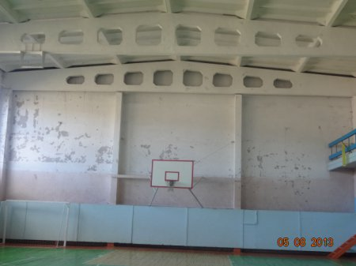](http://oek.su/uploads/posts/2013-08/1377057841_dsc01730.jpg)

[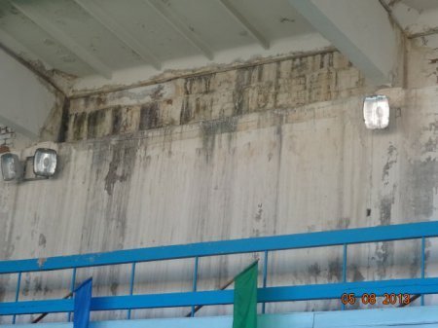](http://oek.su/uploads/posts/2013-08/1377057906_dsc01731.jpg)

[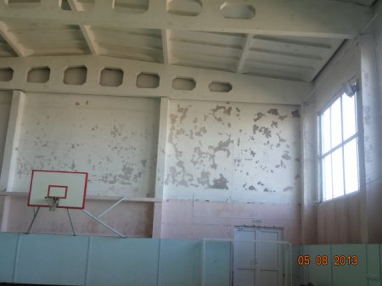](http://oek.su/uploads/posts/2013-08/1377057984_dsc01734.jpg)

[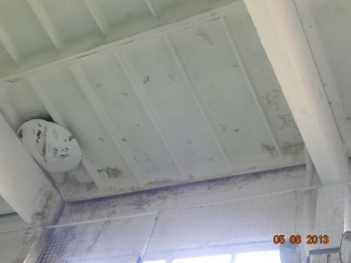](http://oek.su/uploads/posts/2013-08/1377057972_dsc01739.jpg)

[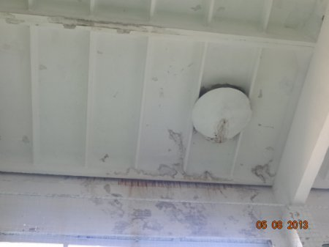](http://oek.su/uploads/posts/2013-08/1377057996_dsc01741.jpg)

[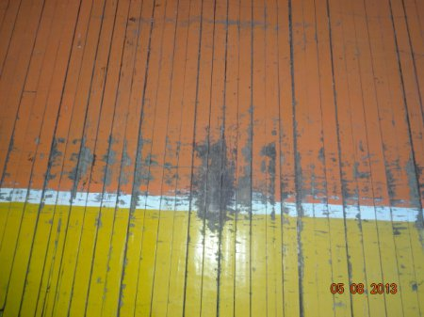](http://oek.su/uploads/posts/2013-08/1377058043_dsc01751.jpg)

[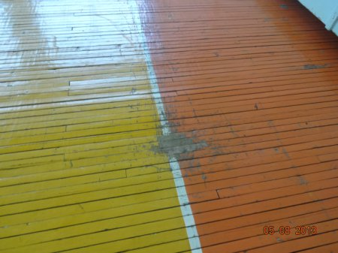](http://oek.su/uploads/posts/2013-08/1377058041_dsc01759.jpg)

[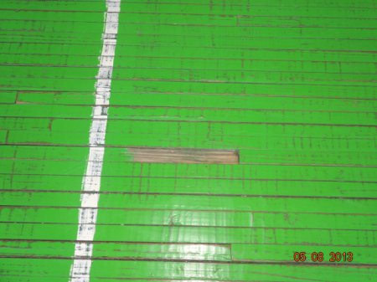](http://oek.su/uploads/posts/2013-08/1377058040_dsc01763.jpg)

[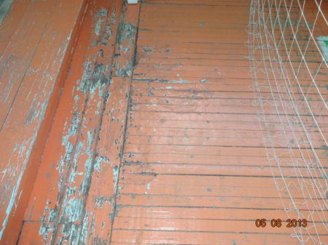](http://oek.su/uploads/posts/2013-08/1377058124_dsc01768.jpg)

[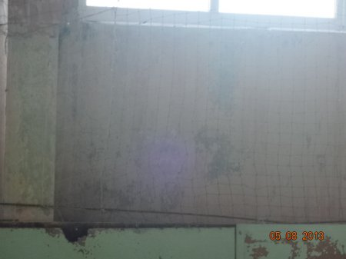](http://oek.su/uploads/posts/2013-08/1377058145_dsc01771.jpg)

**Фото, после выполнения работ:**

[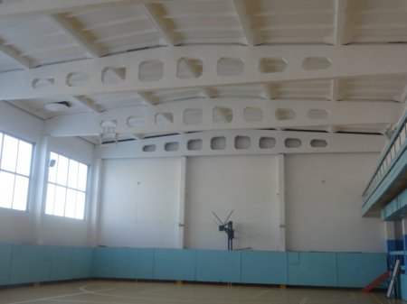](http://oek.su/uploads/posts/2014-02/1393548861_dsc02827.jpg)

[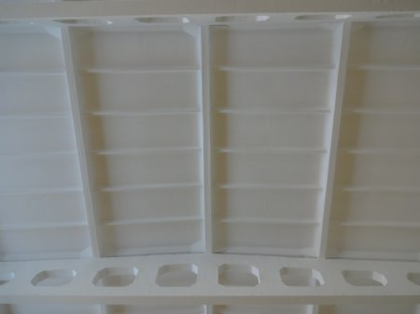](http://oek.su/uploads/posts/2014-02/1393548829_dsc02828.jpg)

[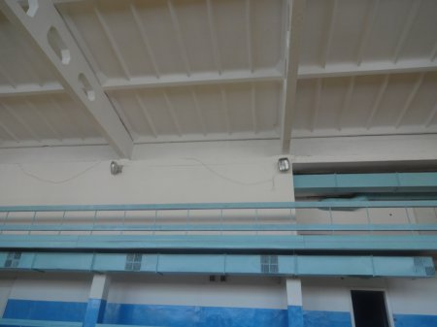](http://oek.su/uploads/posts/2014-02/1393548842_dsc02829.jpg)

[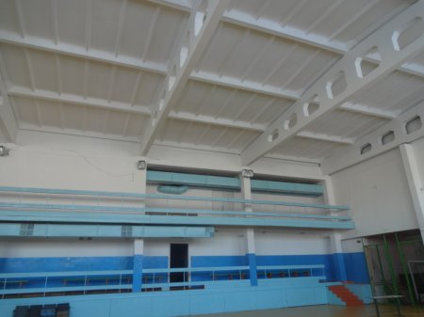](http://oek.su/uploads/posts/2014-02/1393548887_dsc02831.jpg)

[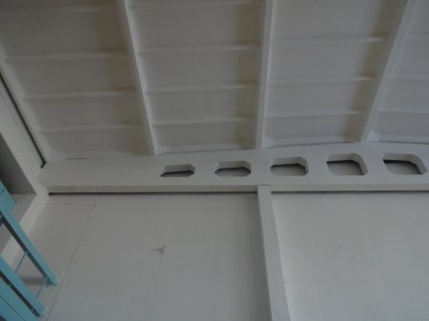](http://oek.su/uploads/posts/2014-02/1393548957_dsc02839.jpg)

[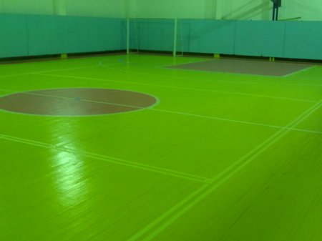](http://oek.su/uploads/posts/2014-02/1393549004_dsc02846.jpg)

[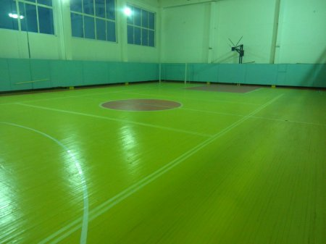](http://oek.su/uploads/posts/2014-02/1393549044_dsc02848.jpg)

[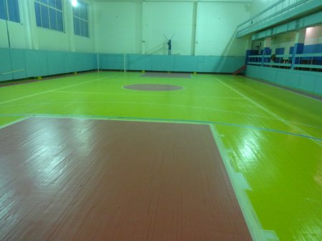](http://oek.su/uploads/posts/2014-02/1393549038_dsc02849.jpg)

[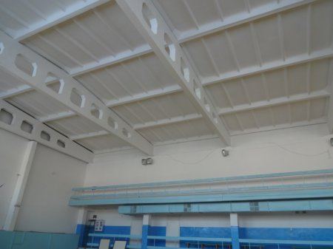](http://oek.su/uploads/posts/2014-02/1393549094_dsc02830.jpg)

[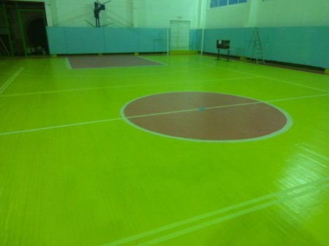](http://oek.su/uploads/posts/2014-02/1393549083_dsc02845.jpg)